Großkarlbacher Lange Nacht des Jazz
Nach zwei Jahren pandemiebedingter Pause in 2020 und 2021 und einer unsicheren Planung im letzten Jahr, konnte die beliebte Veranstaltung sicher und erfolgreich durchgeführt werden. Doch auch zur Jubiläumsausgabe in 2023 stehen die Veranstalter vor Herausforderungen: Im Herbst 2022 begann die lange geplante Renovierung des Eckbachgewölbes in der Kändelgasse, womit der Zugang zu den Spielorten Bärenhof und Rheinmühle nicht gesichert war. Zwischenzeitlich sind die Bauarbeiten aber so weit fortgeschritten, dass die Arbeiten bis zur Jazznacht nahezu abgeschlossen sein werden.
Die Gäste erwartet am zweiten Samstag im Juli der gewohnte Dreiklang: Schöne alte Mühlen- und Winzerhöfe, guter Wein und gutes Essen sowie beste Jazzmusik aus Deutschland und Europa.
Aus Richtung Laumersheim / Gerolsheim kommend trifft der Besucherstrom zunächst auf das Alte Weingut, wie schon immer bestens bewirtet vom Sieben Mühlen Kunst und Kulturverein. Dieter „Crack“ Hoffmann aus Weisenheim am Berg hat ein hochkarätiges Quartett zusammengestellt, von dem der Saxophonspieler Pierre Paquette und die Bassistin Lady Bass schon bei der Langen Nacht dabei waren, der Schlagzeuger Dr. Peter di Val ist zum ersten Mal in Großkarlbach. Die vier Vollblutmusiker präsentieren Blues, Dixieland-Titel und Swing-Evergreens mit Improvisationen voll Kreativität und Spielfreude.
Gleich nebenan liegt eine neu hinzugekommene Spielstätte – das Weingut Lingenfelder. Ein imposanter Hof, der bestens in die Reihe der Höfe bei der Großkarlbacher Langen Nacht passt. Musikalisch trifft man hier auf die Zydeco Playboys. Sie präsentieren generationskonfliktfreie Gute-Laune-Musik für fast alle Gelegenheiten – positiv, tanzbar, impulsiv.
Einige Schritte weiter– und schon ist man mittendrin, in der Großkarlbacher Langen Nacht des Jazz. Der Sternenhof ist schon seit 2005 als Jazznacht-Location am Start und bekannt für sein wunderschönes Ambiente und die ausgewählten Bands. In diesem Jahr spielt das Trio Lagerfeld aus Heidelberg. Stefan Lindenau, David Joepgen sowie Erwin Ditzner präsentieren bekannte Jazzstandards in ihrer Ursprungsform: als Songs mit eigens ins Deutsche übertragenen Texten. Im Fokus stehen neben ihrem typischen Sound vor allem die Geschichten der Lieder, die das Trio neu entdeckt und erzählt.
Gleich gegenüber begeistert die Band T.O.M. „the Open Mind“ im Sekthof. Hier werden rockigen Klassikern und groovigen Hits neues Leben eingehaucht. In der Setliste findet man The Doors, Pink Floyd oder Dire Straits neben Bob Marley und John Mayer.
Die protestantische Kirche ist in diesem Jahr dem Sinti-Jazz vorbehalten. Das Kussi Weiss Trio erfüllt füllt diese besondere Spielstätte mit seinem unverkennbaren eigenen Stil, der auf besonders elegante Weise Djangos Rheinhardts Erbe mit modernen Elementen verbindet. Praktisch von der ersten Minute an entfesselt das originelle Trio ein Feuerwerk an Spielfreude, Virtuosität und vor allem mitreißendem Swing.
Weiter geht es in die Kändelgasse, vorbei an der Dorfmühle bis zum Bärenhof, in dem Papa´s Finest Boogie-Band spielt. Das Quartett aus Frankfurt am Main begeistert mit heißgeliebten Klassikern und brandneuen Eigenkompositionen. Mit einem Repertoire von Blues bis Rock'n'Roll, von Boogie bis Twist und mit unglaublicher musikalischer Energie schafft Papa's Finest Boogie-Band ausgelassene Partystimmung und verwandelt die Autowerkstatt auf der Stelle in einen brodelnden Hexenkessel.
Gegen Ende der Kändelgasse befindet die Rheinmühle. Seit 34 Jahren ist der Jazz hier zuhause. Die Swing Band LADY CAT & the ROARING TIGERS wird beim diesjährigen Großkarlbacher Jazz-Festival mit einem Programm aus allen Jahrzenten des Jazz & Swing auftreten. Bisher waren die Tigers mit ihrem Frontmann Alexander Katz unter dem Namen AL CAT in der Szene bekannt, doch nach dessen Tod übernahm seine Tochter Rebecca-Madeleine Katz das Zepter und tritt nun dessen Erbe des Leaders an.

Die Besucher der Großkarlbacher Langen Nacht des Jazz dürfen sich schon jetzt wieder auf ein vielseitiges Programm freuen.

8. Juli 2023 // 19:30 Uhr
20€ Vorverkauf // 25€ Abendkasse
Tickets im Onlineshop erhältlich: www.grosskarlbacher-jazz.de/ticketshop

Mehr Informationen unter www.grosskarlbacher-jazz.de
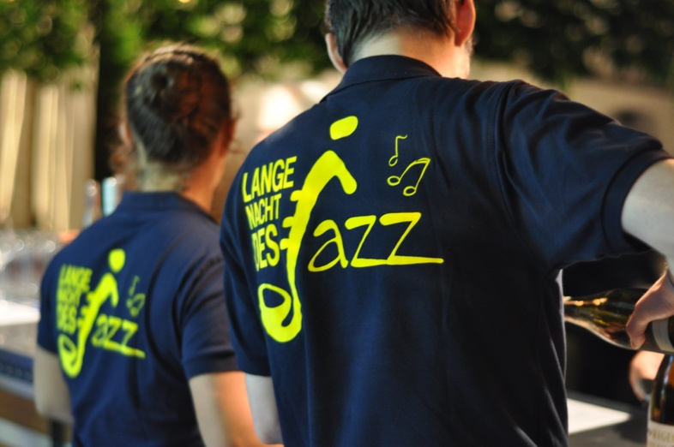
Langen Nacht des Jazz (Copyright: Lange Nacht des Jazz)

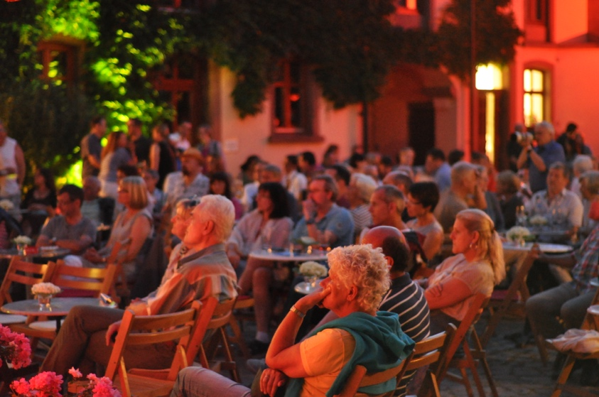
Besucher im Alten Weingut (Copyright: Lange Nacht des Jazz)
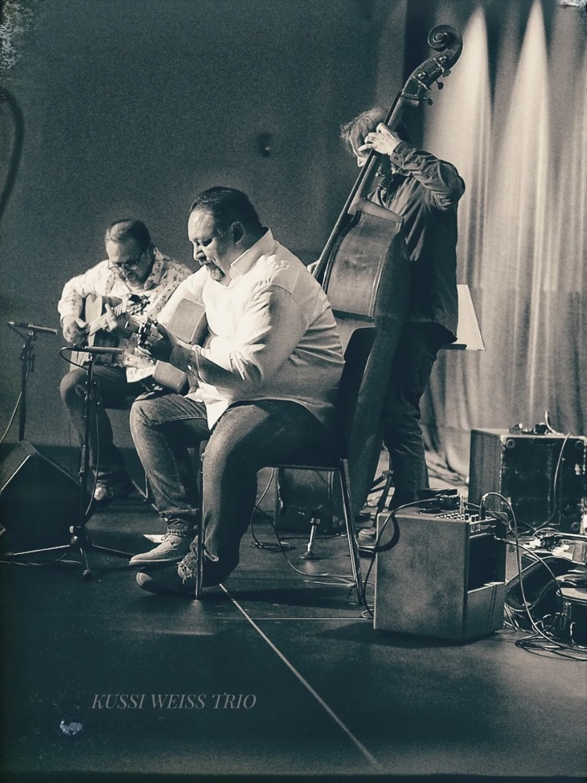
Kussi Weiss Trio (Copyright: Kussi Weiss Trio)

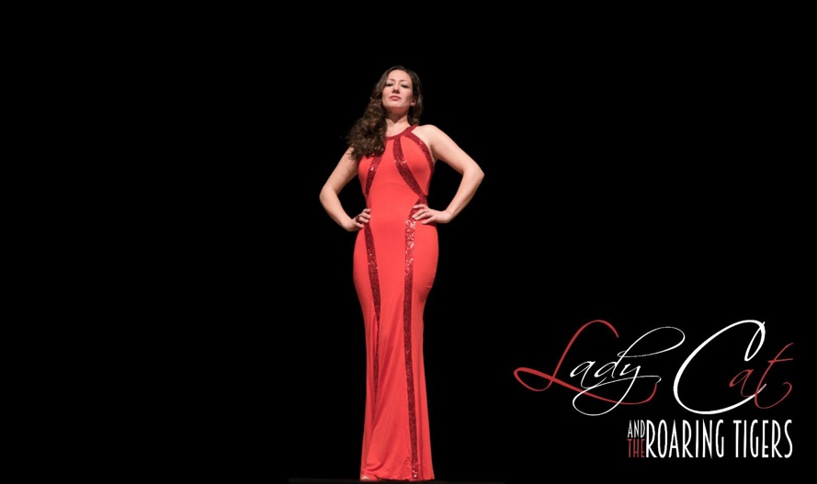
Lady Cat & The Roaring Tigers (Copyright: Marcel Katz)

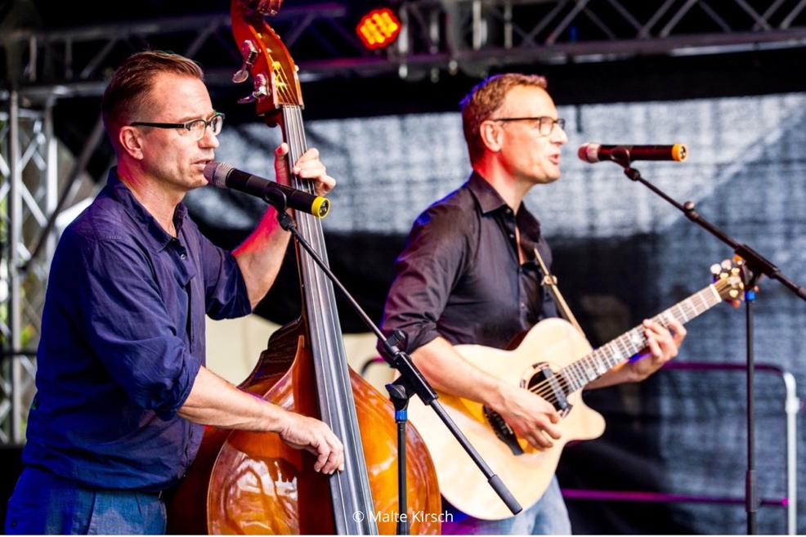
Trio Lagerfeld (Copyright: Malte Kirsch)
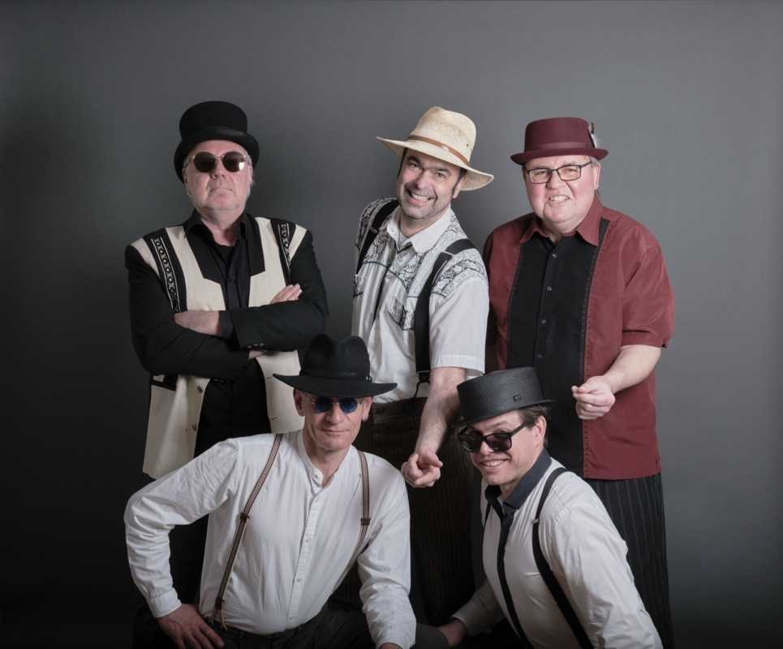
Zydeco Playboys (Copyright: Zydeco Playboys)

